**LAPORAN PRAKTIKUM**

**PEMROGRAMAN BERORIENTASI OBJEK**

**(Dosen Pengampu: *Dede Husen, M.KomH*)**



**NAMA : MUHAMMAD RIZAL NURFIRDAUS**

**NIM : 20230810088**

**KELAS : TINFC-2023-04**

**TEKNIK INFORMATIKA**

**FAKULTAS ILMU KOMPUTER**

**UNIVERSITAS KUNINGAN**

**2024**

**PRETEST**

1. Berikan contoh penggunaan JOptionPane.

package com.example.m10;

import javax.swing.JOptionPane;

public class Informasi {

    public static void main(String[] args) {

        JOptionPane.showMessageDialog(null, "Ini adalah pesan informasi", "Informasi", JOptionPane.INFORMATION_MESSAGE);

    }

}

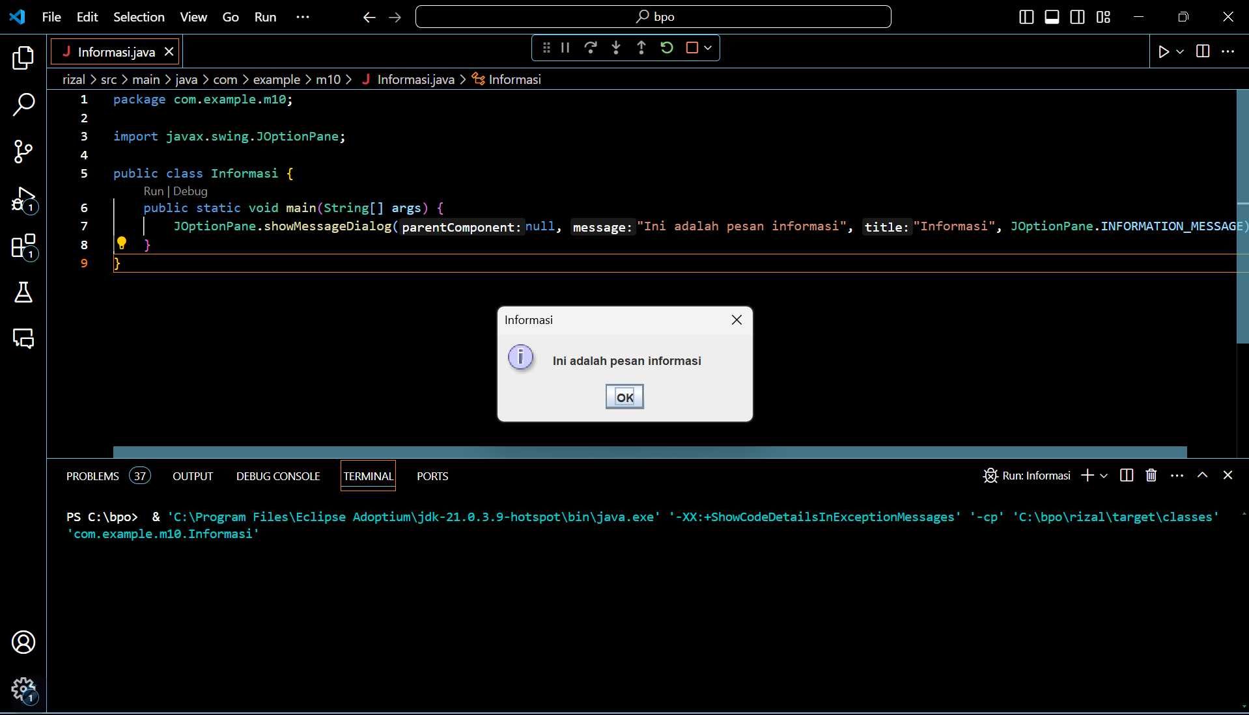

**PRAKTIKUM 1**

package com.example.m10;

import javax.swing.JFrame;

class Praktikum1

{

    public static void main(String args[]) {

        JFrame.setDefaultLookAndFeelDecorated(true);

        JFrame windowku = new JFrame("Window Utama");

        windowku.setDefaultCloseOperation(JFrame.EXIT_ON_CLOSE);

        windowku.setSize(300,150);

        windowku.setLocation(200,150);

        windowku.setVisible(true);

    }

}

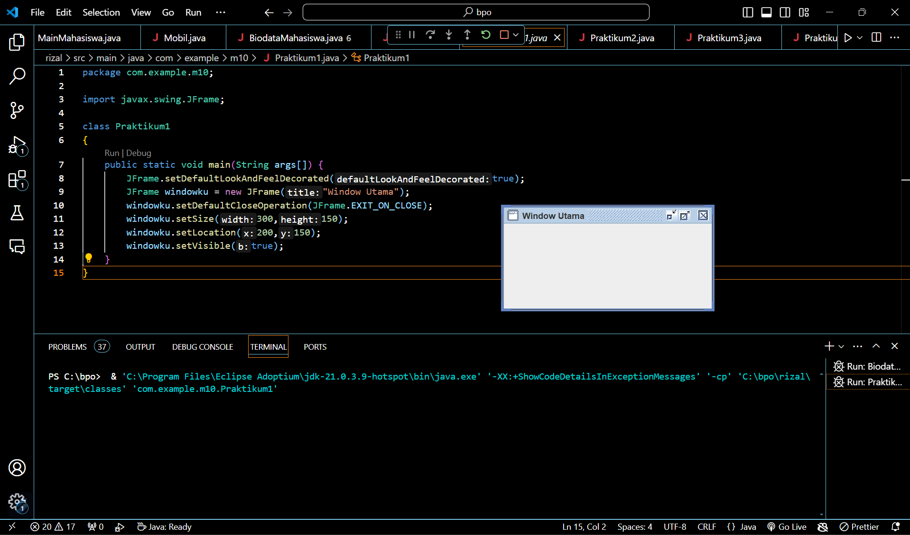

**PRAKTIKUM 2**

package com.example.m10;

import javax.swing.JFrame;

class Praktikum2 extends JFrame

{

    public Praktikum2 (String title)

    {

        setDefaultCloseOperation(JFrame.EXIT_ON_CLOSE);

        setSize(300,150);

        setLocation(200,150);

        setTitle(title);

        setVisible(true);

    }

    }

    class Latihan7b

    {

        public static void main(String args[]) {

            JFrame.setDefaultLookAndFeelDecorated(true);

            new Praktikum2("Window Utama");

        }

}

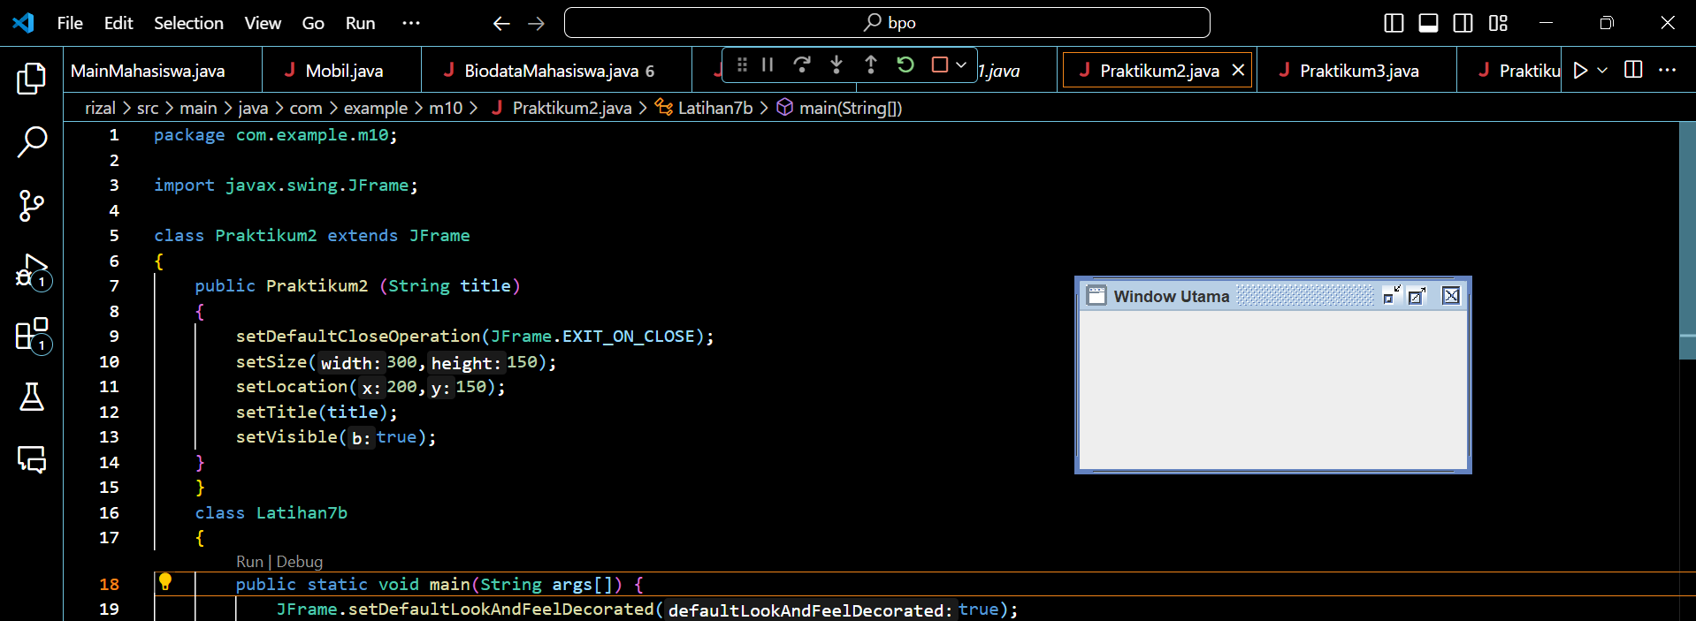

**PRAKTIKUM 3**

package com.example.m10;

import javax.swing.JFrame;

class Praktikum3 extends JFrame

{

    public Praktikum3(String title)

    {

        setDefaultCloseOperation(JFrame.EXIT_ON_CLOSE);

        setSize(300,150);

        setLocation(200,150);

        setTitle(title);

        setVisible(true);

    }

        public static void main(String args[])

        {

            JFrame.setDefaultLookAndFeelDecorated(true);

            new Praktikum3("Window Utama");

        }

}

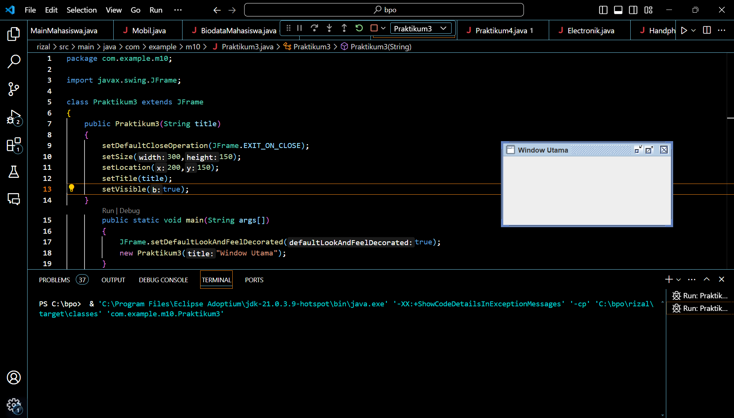

**PRAKTIKUM 4**

package com.example.m10;

import javax.swing.JOptionPane;

public class Praktikum4

{

    public static void main(String[] args)

    {

        String nama = JOptionPane.showInputDialog(null,"Selamat datang di program JOptionPane");

        System.exit(0);

    }

}

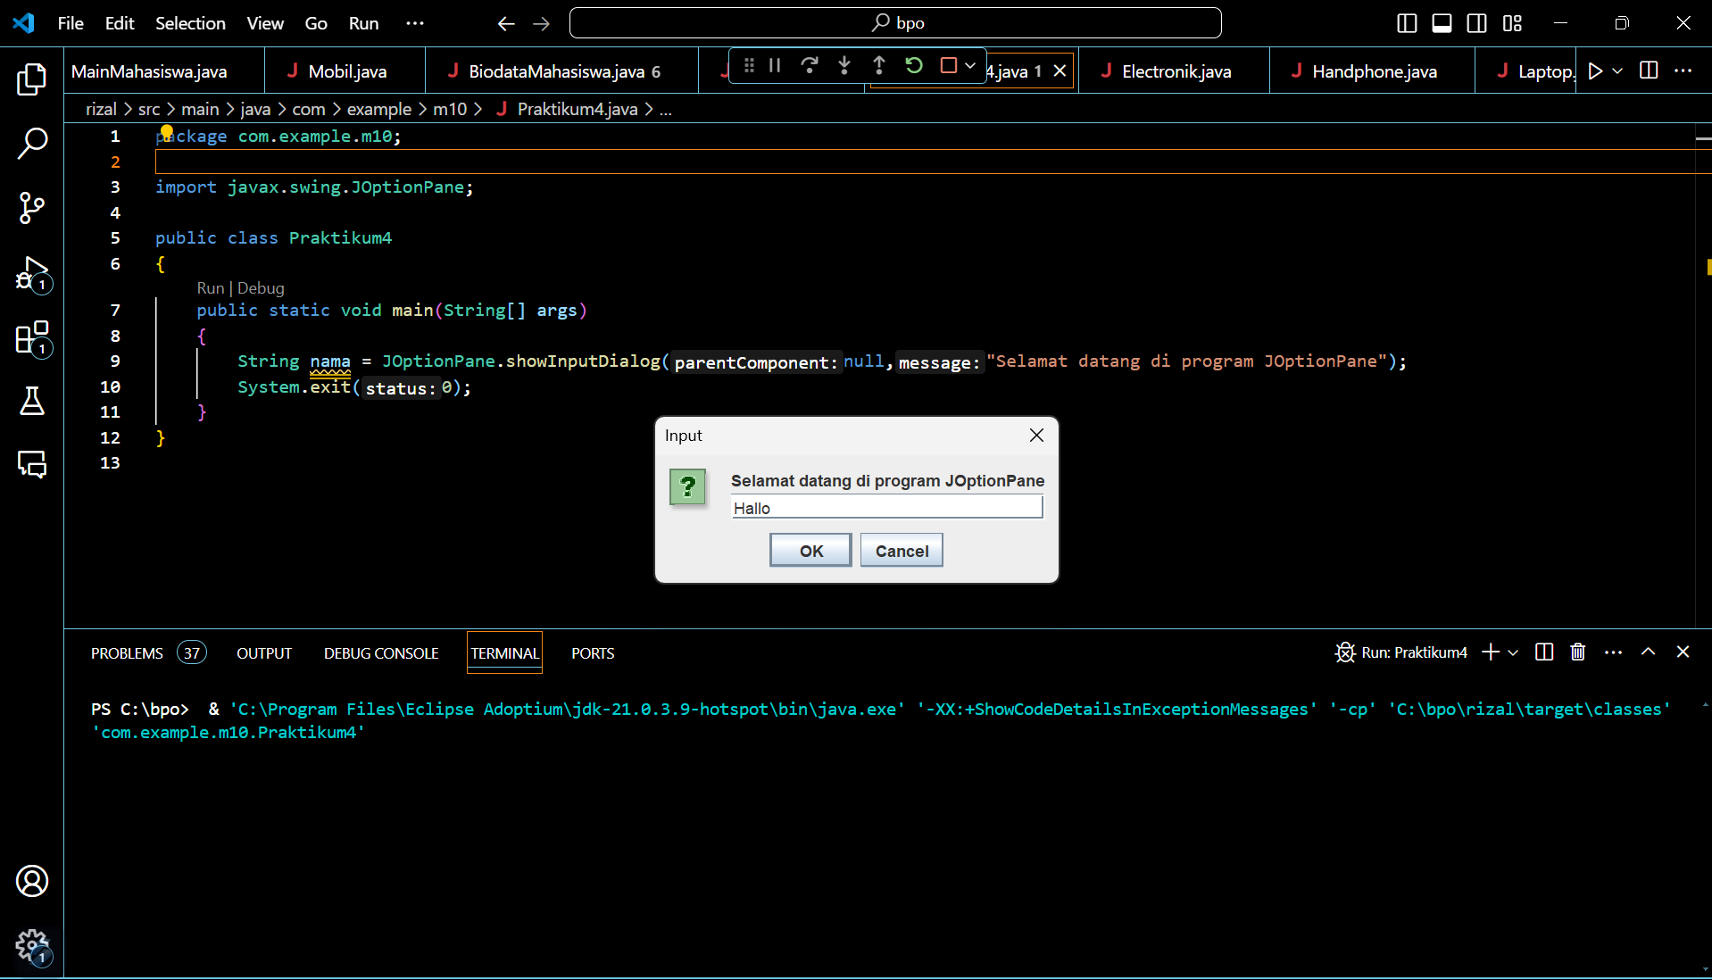

**POSTTEST**

1. Buatlah program GUI dengan mengimplementasikan komponen JFrameForm, JLabel, JTextField, dan JButton.

package com.example.m10;

import java.awt.GridLayout;

import java.awt.event.ActionEvent;

import java.awt.event.ActionListener;

import javax.swing.JButton;

import javax.swing.JFrame;

import javax.swing.JLabel;

import javax.swing.JTextField;

public class Mobil extends JFrame {

    private JLabel merekLabel;

    private JLabel modelLabel;

    private JLabel typeLabel;

    private JLabel kecepatanLabel;

    private JTextField merekText;

    private JTextField modelText;

    private JTextField typeText;

    private JTextField kecepatanText;

    private JButton tombolSubmit;

    private JLabel hasilLabel;

    public Mobil() {

        setTitle("Informasi Mobil");

        setSize(300, 200);

        setDefaultCloseOperation(JFrame.EXIT_ON_CLOSE);

        setLayout(new GridLayout(5, 2));

        merekLabel = new JLabel(" Merek :");

        modelLabel = new JLabel(" Model :");

        typeLabel = new JLabel(" Type :");

        kecepatanLabel = new JLabel(" Kecepatan(CC) :");

        merekText = new JTextField();

        modelText = new JTextField();

        typeText = new JTextField();

        kecepatanText = new JTextField();

        tombolSubmit = new JButton("Submit");

        hasilLabel = new JLabel("");

        add(merekLabel);

        add(merekText);

        add(modelLabel);

        add(modelText);

        add(typeLabel);

        add(typeText);

        add(kecepatanLabel);

        add(kecepatanText);

        add(tombolSubmit);

        add(hasilLabel);

        tombolSubmit.addActionListener(new ActionListener() {

            public void actionPerformed(ActionEvent e) {

                String merek = merekText.getText();

                String model = modelText.getText();

                String type = typeText.getText();

                String kecepatan = kecepatanText.getText();

                hasilLabel.setText("Mobil Anda : " + merek + " " + model + " " + type + " " + kecepatan);

            }

        });

    }

    public static void main(String[] args) {

        Mobil form = new Mobil();

        form.setVisible(true);

    }

}

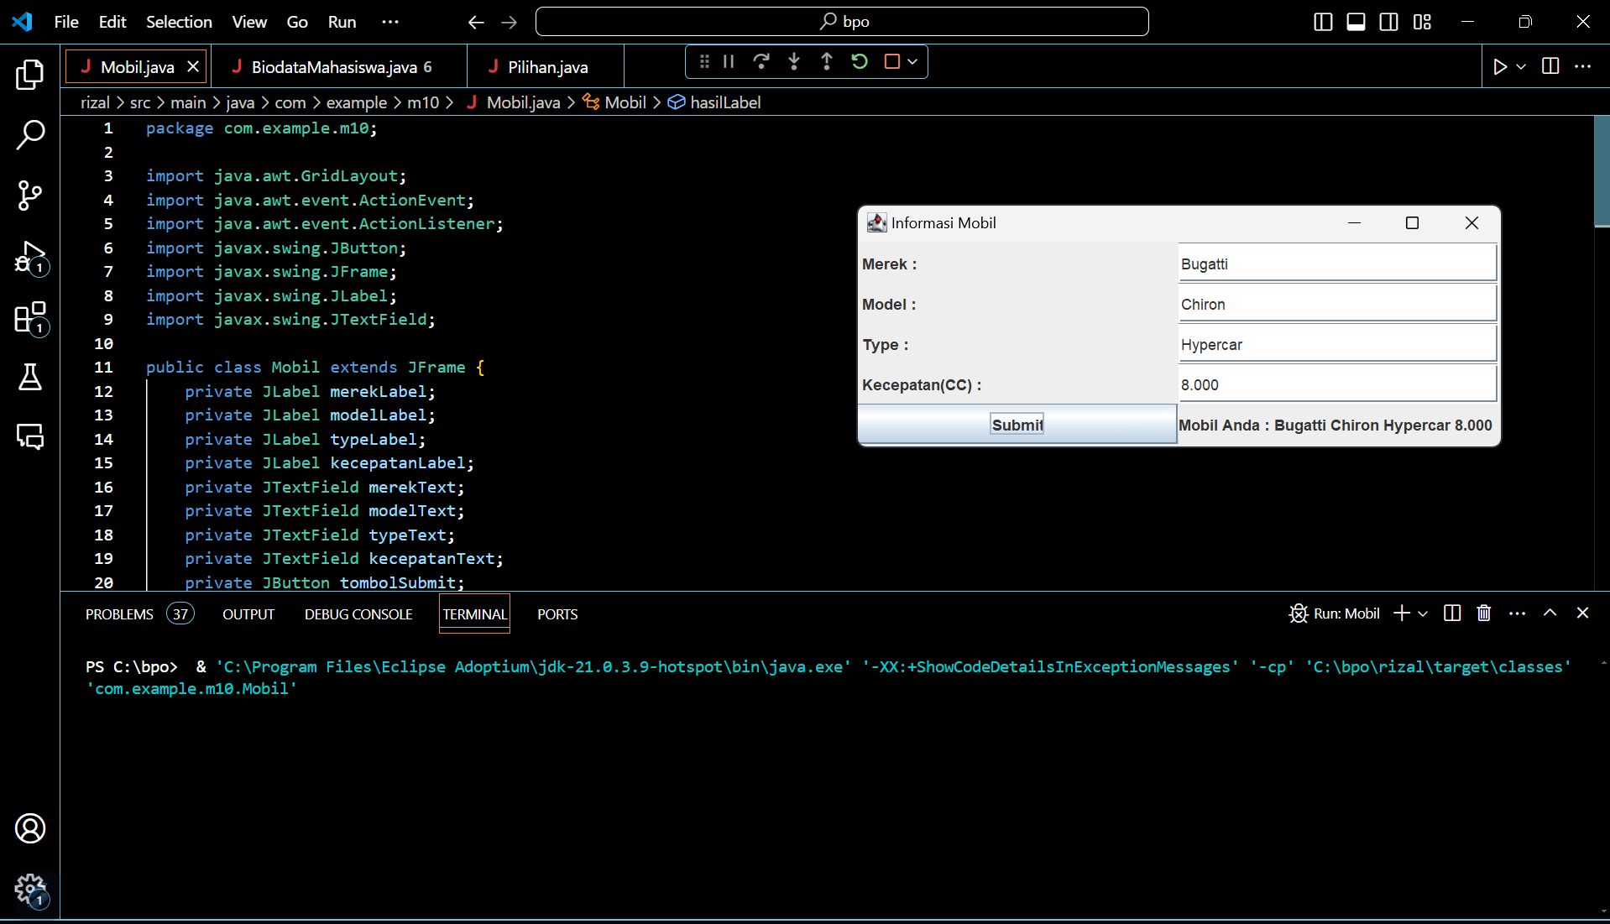

**TUGAS INDIVIDU UNTUK MINGGU DEPAN**

package com.example.m10;

import javax.swing.*;

import java.awt.*;

import java.awt.event.ActionEvent;

import java.awt.event.ActionListener;

public class BiodataMahasiswa extends JFrame {

    private JTextField fieldNIM, fieldNama;

    private JTextArea areaAlamat;

    private JRadioButton radioPria, radioWanita;

    private JComboBox<String> comboFakultas, comboProdi;

    private JButton tombolSimpan, tombolBacaData, tombolKeluar;

    public BiodataMahasiswa() {

        inisialisasiKomponen();

        aturLayout();

        aksi();

        setTitle("Formulir Biodata Mahasiswa");

        setSize(400, 400);

        setDefaultCloseOperation(JFrame.EXIT_ON_CLOSE);

        setVisible(true);

    }

    private void inisialisasiKomponen() {

        JLabel labelNIM = new JLabel("NIM");

        JLabel labelNama = new JLabel("Nama");

        JLabel labelAlamat = new JLabel("Alamat");

        JLabel labelJenisKelamin = new JLabel("Jenis Kelamin");

        JLabel labelFakultas = new JLabel("Fakultas");

        JLabel labelProdi = new JLabel("Program Studi");

        fieldNIM = new JTextField(20);

        fieldNama = new JTextField(20);

        areaAlamat = new JTextArea(5, 20);

        radioPria = new JRadioButton("Pria");

        radioWanita = new JRadioButton("Wanita");

        ButtonGroup grupJenisKelamin = new ButtonGroup();

        grupJenisKelamin.add(radioPria);

        grupJenisKelamin.add(radioWanita);

        String[] opsiFakultas = {"Ilmu Komputer", "Pendidikan Guru Sekolah Dasar", "Hukum", "Kehutanan"};

        comboFakultas = new JComboBox<>(opsiFakultas);

        String[] opsiProdi = {"Sistem Informasi", "Teknik Informatika",

"Desain Komunikasi Visual", "Managemen Informatika"};

        comboProdi = new JComboBox<>(opsiProdi);

        tombolSimpan = new JButton("Simpan");

        tombolBacaData = new JButton("Baca Data");

        tombolKeluar = new JButton("Keluar");

    }

    private void aturLayout() {

        setLayout(new GridBagLayout());

        GridBagConstraints gbc = new GridBagConstraints();

        gbc.insets = new Insets(5, 5, 5, 5);

        gbc.fill = GridBagConstraints.HORIZONTAL;

        gbc.gridx = 0; gbc.gridy = 0;

        add(new JLabel("NIM"), gbc);

        gbc.gridx = 1; gbc.gridy = 0;

        add(fieldNIM, gbc);

        gbc.gridx = 0; gbc.gridy = 1;

        add(new JLabel("Nama"), gbc);

        gbc.gridx = 1; gbc.gridy = 1;

        add(fieldNama, gbc);

        gbc.gridx = 0; gbc.gridy = 2;

        add(new JLabel("Alamat"), gbc);

        gbc.gridx = 1; gbc.gridy = 2;

        gbc.gridheight = 3;

        add(new JScrollPane(areaAlamat), gbc);

        gbc.gridheight = 1;

        gbc.gridx = 0; gbc.gridy = 5;

        add(new JLabel("Jenis Kelamin"), gbc);

        gbc.gridx = 1; gbc.gridy = 5;

        add(radioPria, gbc);

        gbc.gridx = 2; gbc.gridy = 5;

        add(radioWanita, gbc);

        gbc.gridx = 0; gbc.gridy = 6;

        add(new JLabel("Fakultas"), gbc);

        gbc.gridx = 1; gbc.gridy = 6;

        add(comboFakultas, gbc);

        gbc.gridx = 0; gbc.gridy = 7;

        add(new JLabel("Program Studi"), gbc);

        gbc.gridx = 1; gbc.gridy = 7;

        add(comboProdi, gbc);

        gbc.gridx = 0; gbc.gridy = 8;

        add(tombolSimpan, gbc);

        gbc.gridx = 1; gbc.gridy = 8;

        add(tombolBacaData, gbc);

        gbc.gridx = 2; gbc.gridy = 8;

        add(tombolKeluar, gbc);

    }

    private void aksi() {

        tombolSimpan.addActionListener(new ActionListener() {

            public void actionPerformed(ActionEvent e) {

                JOptionPane.showMessageDialog(null, "Data disimpan");

            }

        });

        tombolBacaData.addActionListener(new ActionListener() {

            public void actionPerformed(ActionEvent e) {

                StringBuilder data = new StringBuilder();

                data.append("  Biodata Mahasiswa\n");

                data.append("===================\n");

                data.append(String.format("NIM           : %s\n",

fieldNIM.getText()));

                data.append(String.format("Nama          : %s\n",

fieldNama.getText()));

                data.append(String.format("Alamat        : %s\n",

areaAlamat.getText()));

                data.append(String.format("Jenis Kelamin : %s\n",

radioPria.isSelected() ? "Pria" : "Wanita"));

                data.append(String.format("Fakultas      : %s\n",

comboFakultas.getSelectedItem()));

                data.append(String.format("Program Studi : %s\n",

comboProdi.getSelectedItem()));

                JOptionPane.showMessageDialog(null, data.toString(), "Data Mahasiswa", JOptionPane.INFORMATION_MESSAGE);

            }

        });

        tombolKeluar.addActionListener(new ActionListener() {

            public void actionPerformed(ActionEvent e) {

                System.exit(0);

            }

        });

    }

    public static void main(String[] args) {

        new BiodataMahasiswa();

    }

}

